管理体系审核记录表
过程与活动、  抽样计划 | 涉及  条款 | 受审核部门：办公室 主管领导：屈蓓 陪同人员：贾鸿雁 | 判定
 |  | 审核员：郭力 审核时间：2022.9.8
 |  | 审核条款：Q5.3组织的岗位、职责的权限、6.2质量、目标及其实现的策划、7.1.2人员、7.1.6组织的知识、7.2能力、7.3意识、7.4沟通、7.5形成文件的信息
组织的岗位、职责的权限 | Q5.3 | 根据部门领导介绍及现场查证，办公室在公司质量体系中主要协助公司领导监督体系运行有效性，归口管理内外部环境因素分析、相关方的需求和期望分析、应对风险和机遇的措施、质量目标管理；人力资源、员工能力、意识和培训控制；组织的知识及文件化信息管理、供应商管理及采购控制、内部沟通、顾客满意度的调查、分析。  经交流，部门主管人员对部门分管的过程及管理要求理解正确，部门内部职责分工明确，经培训及内部沟通，部门员工对本岗位的职责已理解，并有明确的考核机制，部门主管按季度对下属员工的职责落实情况进行检查、考核，能够保证部门职责的落实。
质量、目标及其实现的策划 | Q6.2 | 查：办公室根据公司质量目标和部门职责，制定了公司各部门质量目标分解表，经总经理批准。涉及办公室的质量目标共2项，办公室制定了质量目标的考核方法和考核频次。  1、年度培训计划执行率 100%；考核方法：统计期内实际培训次数/应举办培训次数*100%；考核频次：半年一次。  2、文件发放受控率100%；考核方法：文件发放数量/文件发放总数*100%；考核频次：半年一次。  查看的办公室2022年1月-2022年8月质量目标完成情况统计：  统计人：屈蓓；评价时间：2022.9.2。部门质量体系运行以来的质量目标已实现。
人员/  能力 | Q7.1.2/7.2 | 经查：公司编制了“人力资源控制程序”，规定了人力资源管理的具体要求。  公司三层次文件“各部门及重要岗位的职责与权限”，对公司各岗位的职责和任职要求，规定具体。  公司现有Q:计算机应用软件开发及销售、计算机信息系统集成及服务管理/技术/经营人员25人，岗位分工具体。抽查的管理者代表/办公室主任屈蓓，本科学历，相关工作经历9年，接受了相关质量/技能培训；市场项目部经理冯国明，本科学历，相关工作经历20余年，接受了相关质量/技能培训；工程技术部经理殷军，本科学历，相关工作经历经历20余年，接受了相关质量/技能培训经岗位能力评价；满足岗位能力要求（2022.8.11）。  再抽工程师姚安虎、赵飞等员工的“员工能力确认表”（2022.8.11），包括了对教育经历、工作经历、技能和培训等评价内容，评价结论：满足岗位能力要求。“员工能力确认表”经公司总经理赵飞确认。  查《2022年员工培训计划》，办公室2022.3.3编制，总经理批准。截止2022.9.1，办公室按计划安排员工培训4次，培训内容涉及质量体系文件培训、岗位职责培训、岗位技能培训等。  抽查：2022.4.2-3岗位职责培训、2022.7.13对岗位技能培训培训的《培训记录与考评表》：  参加培训人员：公司全体员工。培训内容：岗位职责培训；岗位技能。培训有效性评价：  培训后，由培训老师对所有学员进行了口头考核，其均通过了考核，理解了岗位职责和岗位技能的要求，达到了培训目的，本次培训有效。  现场查看了软件工程的毕业证，专业为计算机科学与技术：  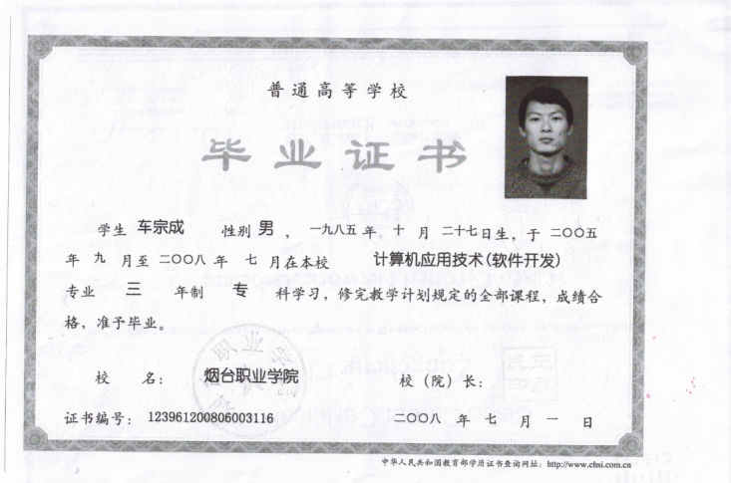  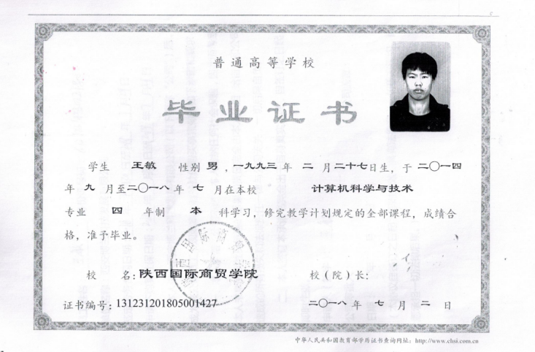  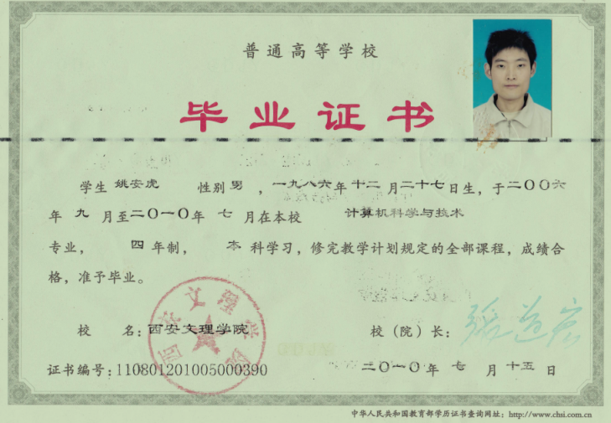
组织的知识 | Q7.1.6 | 公司“组织知识控制程序”，对组织的知识获取作出了规定。组织的知识获取渠道：公司内部的经验总结、技术攻关、劳动竞赛、新方法、新技术评审、质量分析、事故处理、不合格品处置等的收集 ；从顾客、供应商、合作伙伴处收集相关知识；通过对行业竞争对手比较获取知识和改进经验；行业学术期刊、网络等。  现场查证，部门保存的公司知识，主要为 Q:计算机应用软件开发及销售、计算机信息系统集成及服务相关法律法规、标准；质量手册、程序文件、管理制度和作业文件；行业期刊、外部供方等相关成文信息，能够满足质量体系运行和生产经营的需求。  部门有专人负责组织的知识的管理/发放/借用/更新，部门对组织的知识管理符合规定要求。
意识 | Q7.3 | 抽查的办公室主任屈蓓、工程技术部经理殷军、工程师姚安虎、赵飞等员工，能够正确叙述公司质量方针和质量目标，本部门质量目标，本岗位对质量管理体系有效性的贡献以及不符合质量管理体系要求的后果，员工意识满足规定要求。
内部沟通 | Q7.4 | 公司编制了“沟通控制程序”规定了信息沟通的内容、途径和要求，通过以下形式进行内部和外部的沟通：  内部沟通：通过会议、传真、网络、电话、QQ群、培训、板报等方式进行沟通；  外部沟通：能过网络、电话、上门等方式与行业或相关方进行沟通交流。  根据部门领导介绍，公司现行的沟通方法适合公司的运作，内、外部沟通畅通。  办公室对沟通的管理过程基本满足标准要求。
形成文件的信息 | Q7.5 | 公司编制了“文件信息控制程序”，规定了形成文件的信息控制要求。  查《文件清单》，共登记质量手册、程序文件汇编一套（18个）、三层次管理制度/作业指导书（各1套）、与Q:计算机应用软件开发及销售、计算机信息系统集成及服务相关法律法规、标准（18个）等  抽查办公室保存如下文件：  文件名称 文件编号 修订状态 发布日期  质量手册 QMS/BL-SC-2020 A/0 2020.9.1  程序文件汇编（01-18） BL/CX -2020 A/0 2020.9.1  三层次文件包括了“各部门及重要岗位的职责与权限”、“技术文件评审规范”、“采购物资验收规范”、“系统集成文档作业指导书”等10个管理制度和作业文件。  以上体系文件由办公室专人/固定计算机/专用文件柜保管，现行有效，保存完好。  查《外来文件清单》，登记有与Q:计算机应用软件开发及销售、计算机信息系统集成及服务有关的中华人民共和国合同法、质量法、计量法、计算机软件可靠性和可维护性管理、信息技术 软件生存周期过程 、计算机软件文档编制规范、计算机软件需求规格说明规范、计算机软件测试文档编制规范、综合布线系统工程设计规范GB 50311-200综合布线系统工程验收规范GB/T 50312-2016、综合布线系统工程验收规范GB 50312-2007、电子信息系统机房设计规范GB 50174-2008、数据中心基础设施施工及验收规范GB 50462-2015、建筑物电子信息系统防雷技术规范GB 50343-2012、建筑电气工程施工质量验收规范GB 50303-2015等有关法律法规及国家/行业标准18个，编制、审批手续齐全。  查阅有外来文件发放清单，登记了发放部门、接收部门、接收人及日期等信息，部门主管人员通过网上查询，确保相关文件现行有效。  查《质量记录清单》：  企业共编制质量记录共计50个，记录覆盖标准要求编制所涉及条款的记录。  抽查办公室《培训记录与考评表》，记录名称、编号齐全，填写完整、清晰、齐全，无破损，按日期顺序归档，检索方便，记录由办公室专人专柜保存。  查《文件发放及回收登记表》，2020.9.1向总经理及各部门发放2020版体系文件，总经理、各部门负责人签字手续齐全。  查文件创建和更新的控制情况，公司2020.9.1发布的质量手册、程序文件汇编、10个管理制度和作业文件，编制、审批手续齐全。  公司2021-2022年体系文件没有更改情况。

说明：不符合标注N

